Московский авиационный институт

(национальный исследовательский университет)

Институт № 8 «Информационные технологии и прикладная математика»

**Лабораторная работа №3**

**по курсу «Теоретическая механика»**

**Динамика системы**

Выполнил студент группы М8О-207Б-21

Мусаелян Ярослав Александрович

Преподаватель: Беличенко Михаил Валериевич

Оценка:

Дата: 27.12.2022

Москва, 2022

**Вариант № 24**

**Задание:**

Построить анимацию системы, используя уравнение из задания № 10

**Механическая система:**

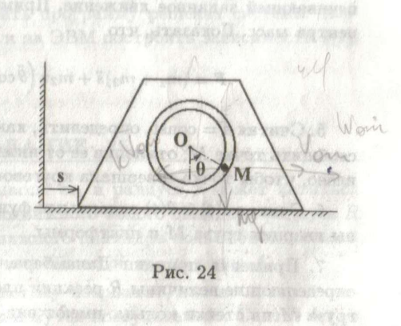

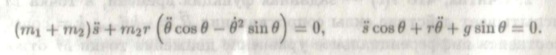

**Текст программы**

import numpy as np

import matplotlib.pyplot as plt

from matplotlib.animation import FuncAnimation

import math

from scipy.integrate import odeint

m1 = 20 #масса трапеции, менять значения тут

m2 = 5 #масса точки, менять значения тут

r = 0.4 #радиус движения точки менять значения тут

teta0 = 2 #начальный угол отклонения, менять значение тут

g = 9.81

def EqOfMovement(y, t, m1, m2, r, g):

    dy = np.zeros_like(y)

    dy[0] = y[2]

    dy[1] = y[3]

    a11 = m1 + m2

    a12 = m2 * r * np.cos(y[1])

    a21 = np.cos(y[1])

    a22 = r

    b1 = m2 * r * np.sin(y[1]) * (y[3] ** 2)

    b2 = -g * np.sin(y[1])

    dy[2] = (b1 * a22 - b2 * a12)/(a11 * a22 - a12 * a21)

    dy[3] = (b2 * a11 - b1 * a21)/(a11 * a22 - a12 * a21)

    return dy

t = np.linspace(0, 10, 1000)

s0 = 0

ds0 = 0

dteta0 = 0

y0 = [s0, teta0, ds0, dteta0]

Y = odeint(EqOfMovement, y0, t, (m1, m2, r, g))

x = Y[:, 0]

teta = Y[:, 1]

XTrC = 2.5 + x

YTrC = 1.5

XA = 2.5 + x + r * np.sin(teta)

YA = 1.5 - r * np.cos(teta)

Xtr = np.array([1, 1.5, 3.5, 4, 1])

Ytr = np.array([0, 3, 3, 0, 0])

fig = plt.figure(figsize = [1, 1])

ax = fig.add_subplot(1, 2, 1)

ax.set(xlim = [0, 10], ylim = [0, 5])

ax.set_aspect('equal')

TRAP = ax.plot(x[0] + Xtr, Ytr, "red")[0]

radius = ax.plot([XTrC[0], XA[0]], [YTrC, YA[0]], 'black')[0]

PTrC = ax.plot(XTrC[0], YTrC)[0]

PA = ax.plot(XA[0], YA[0], marker = 'o', markersize = 5, color='green')[0]

varphi = np.linspace(0, 2*math.pi, 40)

R1 = r - 1/15

R2 = r + 1/15

Circ1 = ax.plot(XTrC[0] + R1 * np.cos(varphi), YTrC + R1 * np.sin(varphi), 'red')[0]

Circ2 = ax.plot(XTrC[0] + R2 * np.cos(varphi), YTrC + R2 * np.sin(varphi), 'red')[0]

ax1 = fig.add_subplot(4, 2, 2)

ax1.plot(XA)

plt.ylabel('x point')

ax1 = fig.add_subplot(4, 2, 4)

ax1.plot(YA)

plt.ylabel('y point')

ax1 = fig.add_subplot(4, 2, 6)

ax1.plot(XTrC)

plt.ylabel('x trap')

def kadr(i):

    PTrC.set_data(XTrC[i], YTrC)

    PA.set_data(XA[i], YA[i])

    radius.set_data([XTrC[i], XA[i]], [YTrC, YA[i]])

    Circ1.set_data(XTrC[i] + R1 * np.cos(varphi), YTrC + R1 * np.sin(varphi))

    Circ2.set_data(XTrC[i] + R2 * np.cos(varphi), YTrC + R2 * np.sin(varphi))

    TRAP.set_data(x[i] + Xtr, Ytr)

    return [PTrC, PA, TRAP, Circ1, Circ2, radius]

kino = FuncAnimation(fig, kadr, frames = 1000, interval = 10)

plt.show()

**Результат работы:**

1. m1 = 20, m2 = 5, r = 0,4, $θ=2$, y0 = [0 2 0 0] – тяжелая трапеции, легкая точка, небольшой угол отклонения, нулевая угловая скорость точки, нулевое смещение и нулевая скорость трапеции

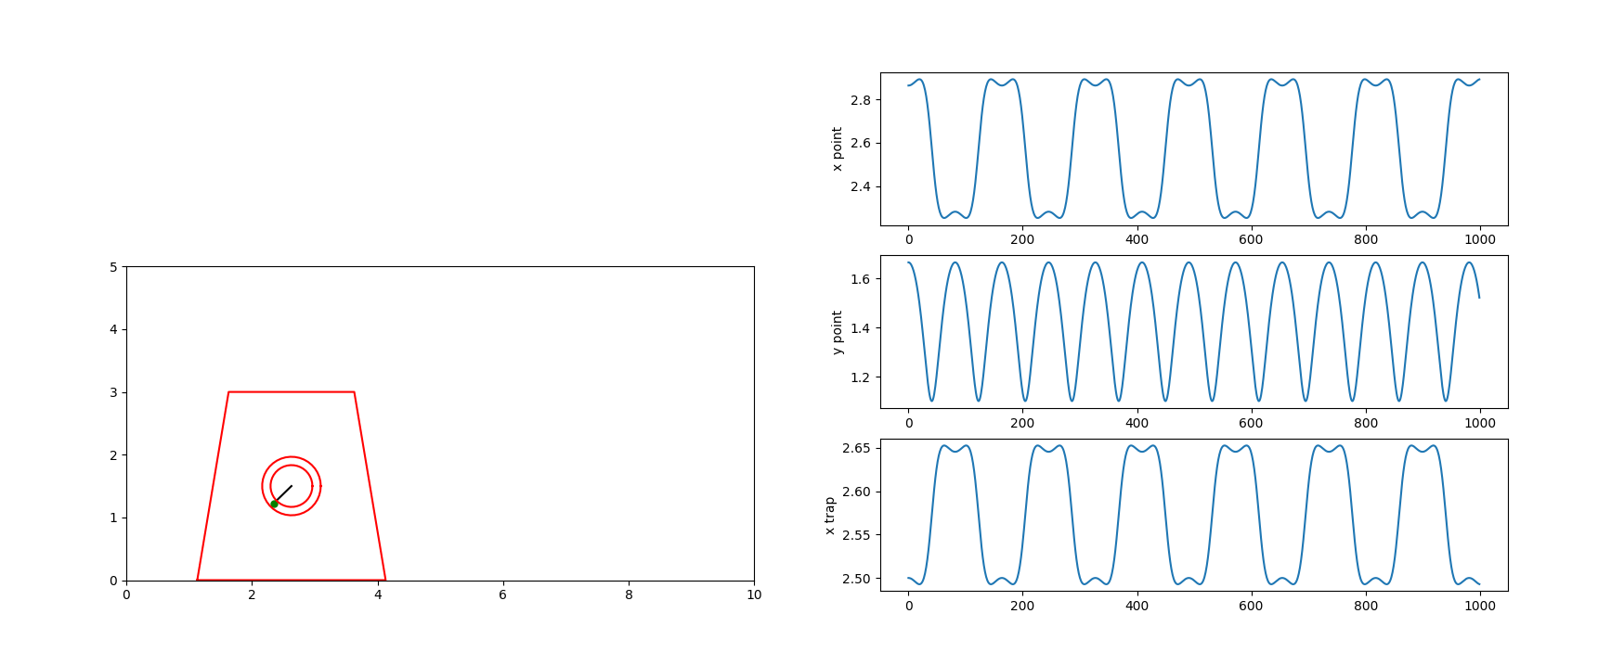

Результат: Точка совершает колебательные движения по Y, трапеции так же совершает колебательные движения

1. m1 = 500, m2 = 5, r = 0,4, $θ=2$, y0 = [0 2 0 0]- очень тяжелая трапеции, легкая точка, небольшой угол отклонения, нулевая угловая скорость точки, нулевое смещение и нулевая скорость трапеции

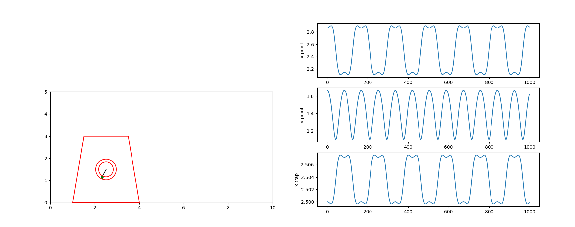

Результат: Точка совершает колебательные движения по Y, трапеция совершает небольшие(из-за своей большой массы) колебательные движения

1. m1 = 5, m2 = 500, r = 0,4, $θ=2$, y0 = [0 2 0 0] - легкая трапеция, очень тяжелая точка, небольшой угол отклонения, нулевая угловая скорость точки, нулевое смещение и нулевая скорость трапеции

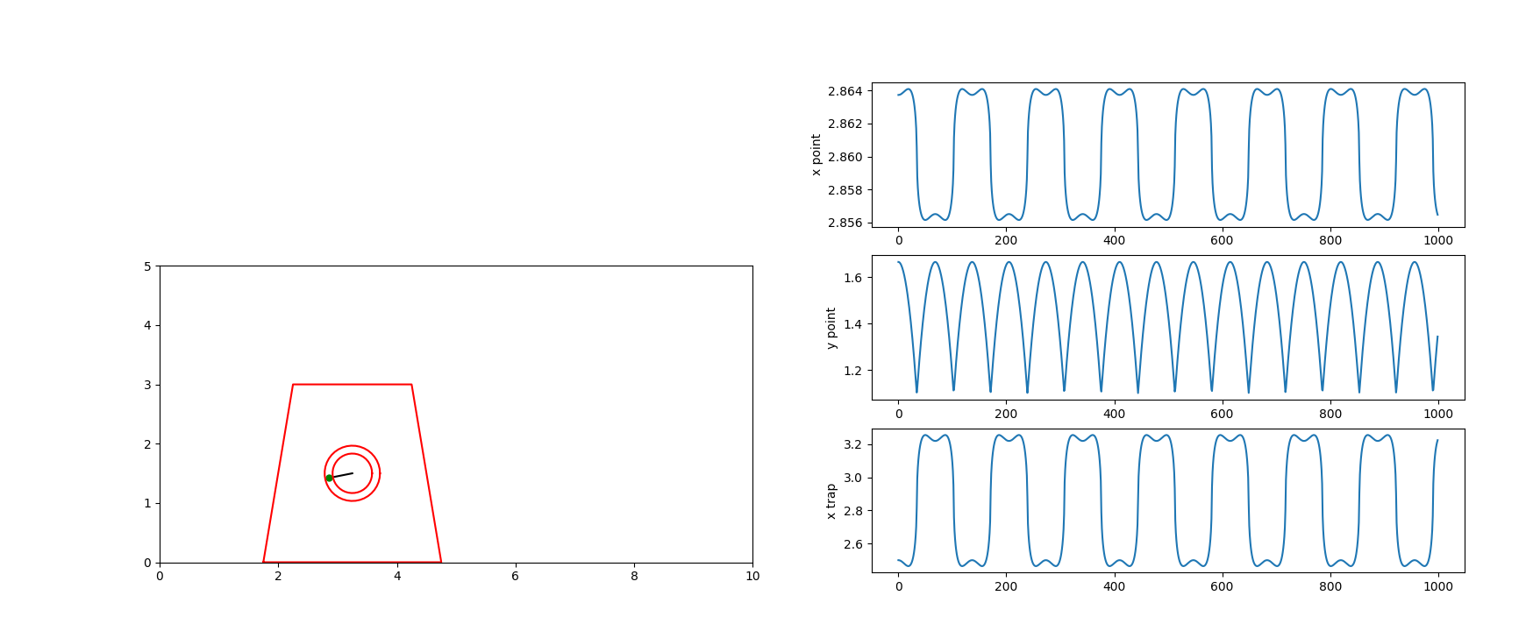

Результат: Точка совершает колебательные движения по Y, значительно и быстро, из-за своей большой массы и маленькой массы трапеции, трапеция совершает колебательные движения.

1. m1 = 20, m2 = 5, r = 0,4, $θ=0$, y0 = [0 0 0 0] - тяжелая трапеция, легкая точка, нулевой угол отклонения, нулевая угловая скорость точки, нулевое смещение и нулевая скорость трапеции

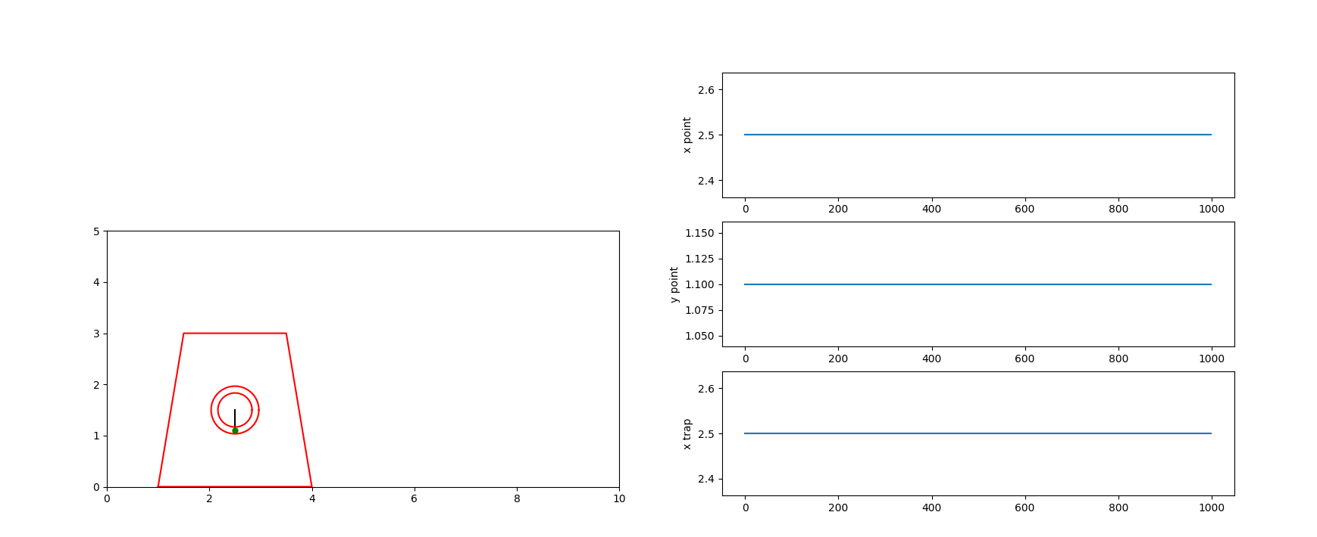

Результат: Движения нет из-за нулевого угла отклонения и нулевых параметров y0.